Pozdravljeni učenci 4. razreda.

Za vsa vprašanja, pojasnila … sem dosegljiva na sandra.hanzic@os-velikapolana.si

5. teden: torek, 14. 4. 2020

Ker je bil v petek, 10. 4., tehniški dan, je vsebina takrat predvidene ure prestavljena na torek. Nekateri učenci ste te naloge opravili že v prejšnjem, 4. tednu, ostali jih opravite v tem tednu.

Ta teden bomo začeli spoznavati glasbo skozi čas.

1. Nekaj o tej temi si preberi v DZ na strani 76.

2. V DZ si lahko prebral, da so najstarejše ohranjeno glasbilo na svetu našli v Sloveniji.
O tem si poglej kratek film https://www.youtube.com/watch?v=RGpgJY6-gcw

3. Pojdi ven, v naravo, v gozd … in najdi vsaj tri predmete s katerimi bi lahko ustvaril zvok. Zaigraj na njih.
Predmete fotografiraj ali pa jih nariši na list papirja.

4. Ko se vrneš domov, ponovi pesem DO RE MI. Ob petju kaži solmizacijske zloge na telesu.

Uspešen boš, ko boš:
- zaigral na tri predmete, ki jih najdeš v naravi.

Dokaz vašega dela bo fotografija ali risba predmeta na katerega si igral.

POMEMBNO
Da bom vedela, da si nalogo opravil, mi do četrtka, 16. 4. 2020, na moj e-naslov pošlji
fotografijo ali risbo predmeta, ki si ga našel v naravi in si iz njega lahko izvabil zvoke.

5. teden: petek, 17. 4. 2020

Začenjamo s poglavjem Slovensko ljudsko izročilo, kjer bomo spoznali narodno nošo, ljudske pesmi, ljudske pravljice, ljudska glasbila in ljudske plese.
Prepričana sem, da večino teh stvari že poznate in z razumevanje snovi ne bo težav.

1. Danes bomo spoznali narodno nošo. To je svečano oblačilo, ki so si ga ljudje oblekli ob različnih velikih praznikih.
V Sloveniji poznamo veliko različnih narodnih noš, ki se razlikujejo od pokrajine do pokrajine. Poznamo gorenjsko, prekmursko, štajersko, belokranjsko, dolenjsko, primorsko, koroško in še kakšno nošo.

2. Vam je najbolj poznana prekmurska narodna noša. V DZ na strani 77 pa si poglej gorenjsko narodno nošo.

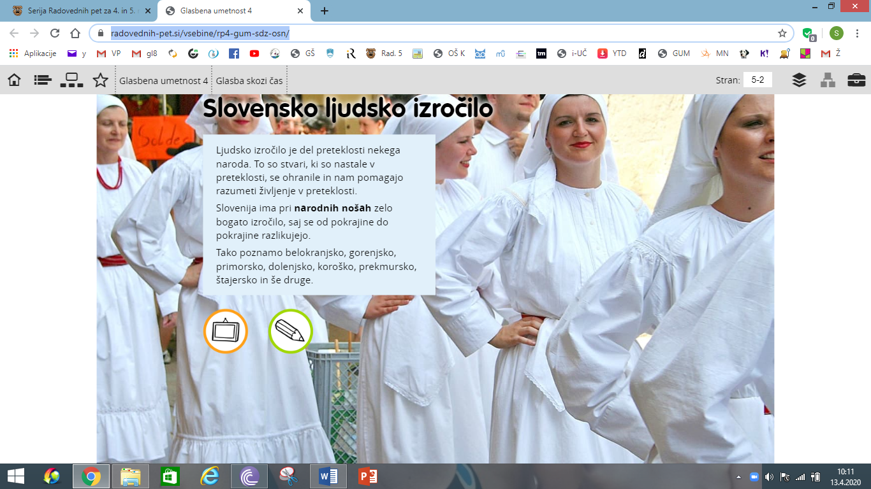
3. V interaktivnem gradivu https://www.radovednih-pet.si/vsebine/rp4-gum-sdz-osn/ poišči poglavje Slovensko ljudsko izročilo in si pri ikoni oglej slovenske narodne noše iz različnih pokrajin.

4. V interaktivnem gradivu https://www.radovednih-pet.si/vsebine/rp4-gum-sdz-osn/
pri ikoni preveri svoje znanje v poznavanju delov narodne noše.

5. V DZ na strani 78 Filipu in Neži nariši narodno nošo.

6. Poglej si kratek prispevek iz Kamnika, kjer vsako leto prirejajo dneve narodnih noš.
https://www.youtube.com/watch?v=KzZisrzCuzo

Uspešen boš, ko boš:
- poimenoval dele kostuma narodne noše.

Dokaz vašega dela bo narisana narodna noša v DZ.

POMEMBNO
Da bom vedela, da si nalogo opravil, mi do torka, 21. 4. 2020, na moj e-naslov pošlji
fotografijo narisane narodne noše v DZ na strani 78.

